Objetivos:
- Conocer el funcionamiento del circuito mixto y calcular sus magnitudes básicas.
- Diseñar, planificar y llevar a cabo la instalación de un circuito mixto con tres lámparas.
- Interpretar y realizar esquemas y documentación técnica, transmitiendo las propias ideas sobre los procesos de trabajo, montaje, comprobación y mantenimiento.
- Realizar, con precisión, las medidas necesarias, utilizando los instrumentos más apropiados y actuando bajo normas de seguridad personal y de los materiales utilizados.
- Diagnosticar las posibles averías, analizando y solucionando sus posibles causas.
- Apreciar el trabajo en equipo con actitud solidaria y participativa.
- Respetar y aplicar, reglamentos y normas de seguridad y salud en instalaciones eléctricas.

Fundamentos tecnológicos:

EL CIRCUITO MIXTO:

El circuito mixto está compuesto por asociación de resistencias conectadas en serie o en paralelo, y éstas, a su vez, se encuentran conectadas con otras asociaciones en serie o en paralelo. Esta posibilidad de conexión distinta hace que se pueda conectar un mismo receptor a tensiones diferentes, siendo su funcionamiento idéntico.
- Dibuja dos circuitos mixtos diferentes, alimentados con una línea monofásica L₁ - N de 230v:
  - Serie – Paralelo: Seis resistencias, conectadas de la siguiente forma: tres ramas en paralelo, con dos resistencias en serie de 10 y 20 ohmios, en cada una de las ramas.
  - Paralelo – Serie: Tres resistencias en paralelo de 20 ohmios cada una, están conectadas en serie con otras tres resistencias en paralelo de 10 ohmios cada una.
- Numera las resistencias y calcula la resistencia equivalente, de cada uno de los circuitos anteriores.
- Dibuja y calcula todas las intensidades que circulan por cada una de las resistencias en los circuitos anteriores.
- Numera y calcula todas las caídas de tensión de cada uno de los dos circuitos.
- Numera y calcula las potencias que disipan cada una de las resistencias de los dos circuitos.

FUNCIONAMIENTO DEL CIRCUITO MIXTO QUE DEBEMOS MONTAR:

En la figura siguiente se muestra un circuito mixto formado por una lámpara E1, en serie con otras dos (E2 y E3) en paralelo. Las características de las lámparas son: E1 = 230V, 60W; E2 = 230V, 40W y E3 = 25W.

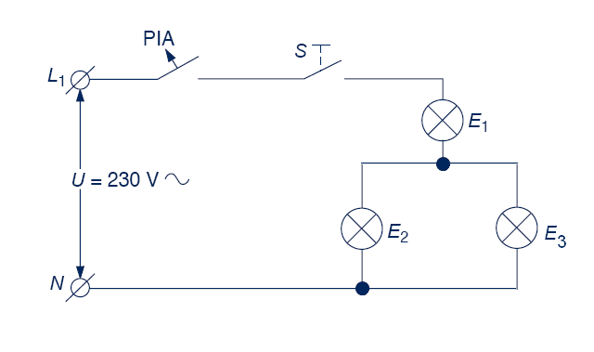

Al cerrar el PIA y, posteriormente, el interruptor S, las tres lámparas lucirán, pero lo harán débilmente porque, debido a su conexionado, las tensiones e intensidades en el circuito han quedado repartidas de acuerdo a sus valores resistivos.

Las lámparas no lucen con toda su intensidad, porque no se cumplen los valores de tensión que figuran en sus características, con lo cual la potencia disipada en ellas varía proporcionalmente a la tensión aplicada en sus extremos. Si se fundiese la lámpara E1, E2 y E3 dejarían de lucir, por encontrarse en serie con E1. Por el contrario si se funde E2, E3 luciría con mayor intensidad, debilitándose aún más E1. El circuito se ha transformado de un circuito mixto a un circuito serie.

Si quedase cortocircuitado el portalámparas E1, E2 y E3 quedarían conectadas a 230V y lucirían con toda su intensidad, consumiendo la potencia que indican sus características.

RESUMEN DE CONCEPTOS BÁSICOS:
- Un circuito mixto se compone de circuitos elementales serie y paralelo acoplados entre sí.
- Ninguno de los valores parciales de tensión, intensidad y potencia podrán ser mayores que los correspondientes valores totales.
- Si varía la tensión en los extremos de un receptor, varía, en la misma proporción, la potencia que consume y la corriente que lo atraviesa.
- La resistencia de una lámpara incandescente varía proporcionalmente a la temperatura del filamento, dependiendo ésta de la corriente que lo atraviesa y, en consecuencia, de la tensión aplicada a sus extremos.
- Podemos decir, entonces, que la resistencia de una lámpara varía con la tensión aplicada.
- Para la resolución de un circuito mixto se ha de descomponer éste, en circuitos elementales serie o paralelo.

A REALIZAR EN LOS FUNDAMENTOS TECNOLÓGICOS DE LA HOJA DE PRÁCTICAS:
- Dibuja el circuito de la figura, que será el que debes montar.
- Realiza un resumen de su funcionamiento y de los conceptos básicos vistos anteriormente.

Esquemas:

Realiza los esquemas unifilar y funcional.

Procedimiento a seguir:
- Realiza los esquemas unifilar y funcional utilizando herramientas de dibujo y lápiz.
- Diseña el proceso de trabajo a seguir, seguridad incluida, y anótalo en tu cuaderno.
- Realiza los cálculos previos con tres lámparas diferentes, según las características de potencia y tensión, de cada lámpara, dadas por el fabricante y anótalo.
- Anota todos los pasos que realices, para luego realizar la memoria de la práctica.
- Monta el circuito siguiendo el proceso de trabajo, esquemas y medidas de seguridad.
- Mide y anota, en la tabla de datos, con lápiz, el voltaje de la fuente, las caídas de tensión en las lámparas, las intensidades que circulan por cada una de ellas y calcula las potencias que disipan.
- Realiza la memoria, con las hojas de prácticas, anotando el procedimiento seguido, incluyendo el de medida, las herramientas utilizadas y características de los instrumentos de medida.

Cálculos previos:

Recuerda: P = V. I = R. I² = V²/R
- Primero se calcula la R de cada lámpara según la V y la P dada por el fabricante.
- Segundo se halla la R total equivalente del circuito a montar.
- Tercero se hallan las caídas de tensión y las intensidades en cada lámpara, según el análisis del circuito.
- Por último se hallan las potencias que disipan cada una de las lámparas y la suma de todas, será la potencia total consumida por el circuito.

Cuestiones:

Una vez finalizado el montaje y medidas, realiza los ejercicios y responde a las cuestiones:
- ¿Qué ocurre si desconectamos E1? ¿Por qué?
- ¿Qué ocurre si se cortocircuita E1? ¿Por qué?
- ¿Qué le ocurre a E1 y E3 si desconectamos E2? ¿Por qué?
- ¿Qué le ocurre a E1 y E3 si cortocircuitamos E2? ¿Por qué?
- ¿Qué le ocurre a E2 y E3 si desconectamos E1? ¿Por qué?
- ¿Por qué las lámparas no lucen con toda su intensidad?
- Realizar los siguientes ejercicios en este apartado de cuestiones, si falta papel se añade un folio en blanco poniendo el título del apartado que realicemos:
- Hallar el valor de la resistencia total del siguiente circuito y la tensión, intensidad y potencia de cada resistencia.

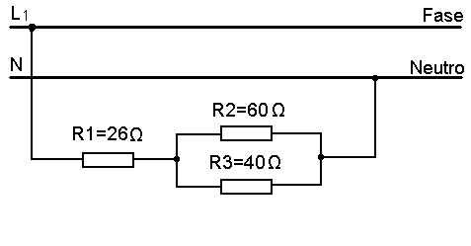
- Supongamos que ahora no conocemos el valor de la R3. Hallar su valor para que la resistencia total sea de 56Ω.

Conclusiones:
- ¿Tienen que ver algo las leyes de Kirchoff, con el montaje?
- ¿Dónde se aplica en el circuito la ley de Kirchoff de los nudos?

Recursos necesarios:

Material y herramientas del aula taller.

Biblioteca del aula taller.

